Московский авиационный

Институт(национальный исследовательский университет)

Факультет №3

«Системы управления , информатики и

электроэнергетики»

Лабораторная работа на тему

«Изучение принципов работы с текстовыми файлами»

Группа M30-211Б-19

Выполнял:

Брюхов Илья

Приняла:

Дмитриева Е.В.

Москва 2020

**Оглавление**

**Задание3**

**Схема алгоритма4**

**Псевдокод5**

**Текст программы6-7**

**Тесты8-9**

**Вывод10**

Задание:

Вариант №4

Разработать программу и подпрограмму (подпрограммы), работающую с текстовым файлом и подсчитать количество строк в файле и определить строку максимальной длины; вывести на экран количество строк в файле, самую длинную строку и ее длину.

Схема алгоритма:

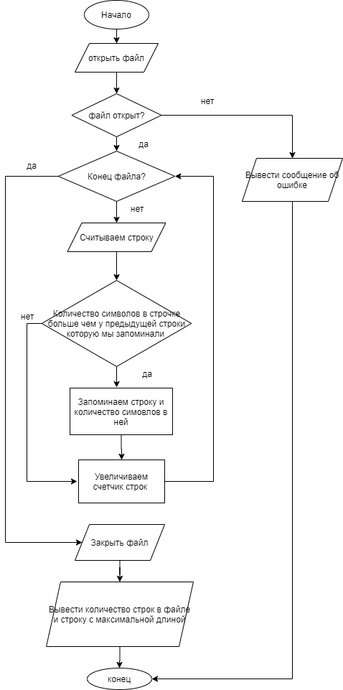

Текст программы:

/****************************************************

*Project name: Laba8 *

*Project Type: Win32 Console Application *

*File Name:Laba8.ccp *

*Language: C++ *

*Programmer(1): Брюхов Илья; М4О-110Б-18; Вариант №4*

*Modified by:14.09.2020 *

*Created:14.09.2020 *

*Lastrevision: 14.09.2020 *

****************************************************/

/****************************************************

* Подключаемые Библиотеки *

****************************************************/

#include <stdio.h>

#include <iostream>

using namespace std;

/****************************************************

* Глобальные константы *

****************************************************/

const char FileName[] = "test3.txt";

const int BufSize = 256;

/****************************************************

* Прототип функции *

****************************************************/

int CalculeteStrSize( char* str);

/****************************************************

* Основная Программа *

****************************************************/

int main()

{

setlocale(LC_ALL, "rus");

char buf[BufSize];

FILE* in;

size_t line_count=0;

char longest_str[BufSize]="";

int longest_str_size = 0;

in = fopen(FileName, "rt");

if (in == NULL) {

printf("Error .File '%s' isn`t open.\n",FileName);

return 1;

}

while (fgets(buf, BufSize, in)!=NULL) {

++line_count;

int str_size = CalculeteStrSize(buf);

if (str_size > longest_str_size) {

longest_str_size = str_size;

strcpy(longest_str, buf);

}

}

fclose(in);

printf("Number of lines: %i\n", line_count);

printf("Longest line is: %s\n", longest_str);

return 0;

}

/****************************************************

* Реализация функции *

****************************************************/

int CalculeteStrSize( char* str)

{

int size;

for (size = 0; str[size]; size++) {

}

return size;

}

Тесты:

1. Некорректное имя файла
   1. Цель: Проверить работоспособность в случае когда не удастся открыть файл
   2. Исходные данные:
   3. Ожидаемый результат: Error .File FileName isn`t open.
   4. Полученный результат:

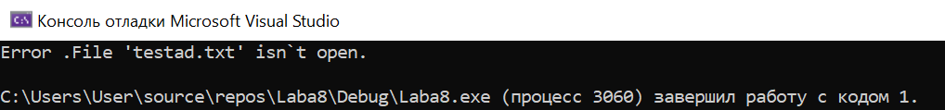

1. Пустой файл
   1. Цель: Проверить работоспособность в случае когда файл окажется пустым
   2. Исходные данные: пустой файл
   3. Ожидаемый результат: Number of lines: 0, Longest line is:””
   4. Полученный результат: 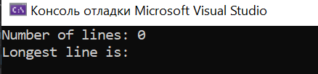
2. Файл со строками равной длины
   1. Цель: Проверить работоспособность в случае когда файл все строки файла имеют одинаковую длину
   2. Исходные данные: 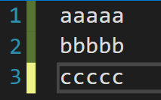
   3. Ожидаемый результат: Number of lines: 3, Longest line is:”aaaaa”
   4. Полученный результат: 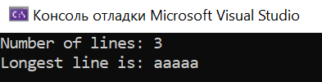
3. Файл с русскими буквами и разделительными символами
   1. Цель: Проверить работоспособность в случае когда файл содержит русские буквы и разделительные символы
   2. Исходные данные: 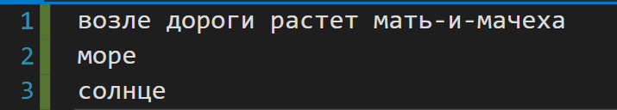
   3. Ожидаемый результат: Number of lines: 3, Longest line is:” возле дороги растет мать-и-мачеха”
   4. Полученный результат:

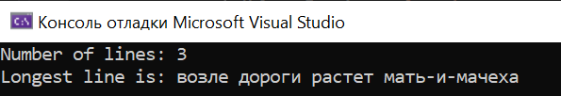

Вывод:

Разработка программы завершена на том основании, что

1. Полученный результат совпал с ожидаемым

2. Считаем набор тестов полным